Информационная газета БЕСПЛАТНО

Бочкаревский вестник
Печатное издание администрации Бочкаревского сельсовета Черепановского района Новосибирской области | Выходит  с 2018 года

№ 9 (94)

29 сентября

2024 год

НОВОСТИ РАЙОНА

Заместитель председателя Законодательного собрания Новосибирской области М. П. Мамедов принял участие в торжественной линейке школы в п. Пушной, Майис Мамедов поздравил родителей, учеников и коллективы школ с началом учебного года. а также осмотрел подготовку участка будущей детской площадки микрорайона «Новый»

7 сентября на стадионе "Энергия" состоится районный фестиваль ГТО муниципальных образований.
Всероссийский физкультурно-спортивный комплекс «Готов к труду и обороне» (ГТО) — полноценная программная и нормативная основа физического воспитания населения страны, нацеленная на развитие массового спорта и оздоровление нации. Комплекс ГТО предусматривает подготовку к выполнению и непосредственное выполнение населением различных возрастных групп (от 6 до 70 лет и старше) установленных нормативных требований по трем уровням трудности, соответствующим золотому, серебряному и бронзовому знакам отличия «Готов к труду и обороне» (ГТО). Начиная с 2019 года Всероссийский физкультурно-спортивный комплекс «Готов к труду и обороне» вошел в состав Федерального проекта «Спорт – норма жизни!», который, в свою очередь, является частью Нацпроекта «Демография» на период 2019-2030 гг.

Зверохозяйство «Черепановское» сохраняет стабильное поголовье норок

Единственное предприятие в Западной Сибири по разведению норок, расположенное в Черепановском районе, на протяжении нескольких лет сохраняет стабильное поголовье пушного зверя. В текущем году на территории зверохозяйства содержится около 7 тысяч норок маточного поголовья и порядка 30 тысяч молодняка. Всего на предприятии разводится четыре породы: белая, коричневая, чёрная и серебристо-голубая. «Зверь получает специальный рацион в необходимом объёме. В общей сложности норки съедают за день около 10 тонн корма, – рассказывает главный зоотехник Иван Морозов. – Для обеспечения полноценной кормовой базы сотрудничаем с Черепановским и Кудряшовским мясокомбинатами. Закупаем рыбу в Чановском районе и северных областях Сибири. Осенью для разнообразия добавляем в рацион местную тыкву и кабачки».
Стоит отметить, что зверохозяйство «Черепановское» также успешно занимается растениевдством. Ежегодно предприятие получает одну из самых высоких урожайностей в районе.

Для справки

В России всего пару десятков предприятий по разведению пушного зверя. В основном все они расположены в Европейской части нашей огромной страны. Чаще всего разводят норок, но есть лисопесцовые, соболиные, а также шиншилловые фермы. Зверохозяйство «Черепановское» единственное в Новосибирской области и всей Западной Сибири, действует с 1931 года и занимается норковедением.

Продолжается капитальный ремонт учебного корпуса для старших классов Пушнинской школы
На сегодняшний день завершено укрепление и утепление наружной стены. Ремонт мягкой кровли и отделка фасада здания выполнены на 80%. В кабинетах подготовлены стены к чистовой отделке и половое покрытие под укладку линолеума. Все ремонтные работы планируется завершить до октября, что позволит перейти на обучение в одну смену. В этом году в Пушнинской школе 23 первоклассника и три новых преподавателя: учитель математики
А. Е. Соболев, социальный педагог Ю. Ю. Плотникова, учитель истории и обществознания –
З. А. Собов, выпускник школы, молодой педагог, впервые приступающий к работе после окончания вуза.

Пятый по счёту ежегодный кулинарный праздник «День пирога» прошёл
г. Черепаново
В кулинарной выставке, организованной районным союзом женщин, своё мастерство продемонстрировали команды женсоветов Черепановского, Маслянинского и Искитимского районов, СПК «Заря», политехнического колледжа, сельских домов культуры и дошкольных учреждений. В торжественном открытии принял участие глава Черепановского района С. Н. Овсянников и заместитель председателя областного союза женщин Т. В. Колдина.
«Это уникальный для нашего региона праздник, единственный в своём роде, благодаря которому мы можем буквально попробовать старинные, и порою, давно забытые рецепты. Кроме того, отрадно, что в мероприятии помимо старшего поколения активно участвует молодёжь», – подчеркнула Тамара Васильевна. Тамара Колдина отметила председателя районного союза женщин Галину Чернякову письмом. В ходе мероприятия кулинарное мастерство участников оценивало жюри и многочисленные гости. Все были отмечены благодарностями Союза женщин Черепановского района. Артисты РСКЦ им. С. Жданько подарили гостям свои вокальные номера.

экономика

В сентябре 2024 года выполнены следующие работы:

1.Установлены детские площадки в п. Бочкарево и п. Пушной.
2. На территории поселка Пушной продолжаются работы по строительству газораспределительных сетей. Подрядчик осуществляет работы по монтажу газопровода(-ввода) до границы земельных участков.

культура

Бочкаревский СДК
Вот и начался учебный год.
После окончания торжественной линейки, посвященной началу учебного года, ребята начальных классов Бочкаревской школы пришли в СДК на игровую программу «Полет в страну знаний». От встречи с веселыми конкурсами они получили не только удовольствие, но и огромный заряд бодрости от победы над неграмотной старухой Шапокляк. По окончанию праздника ребята получили сладкие призы.
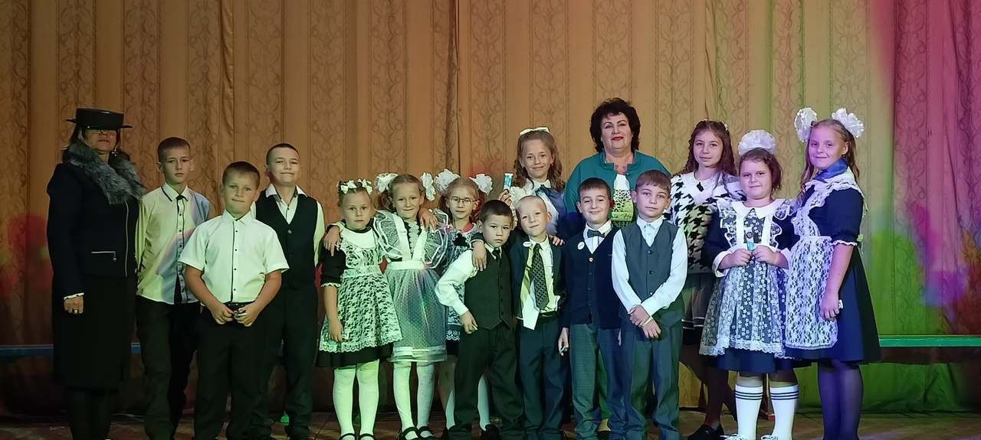

Пушнинский СДК

Я не в тренде
Я в истории...
6 сентября в нашем Доме Культуры собрались все те , кто искренне и с любовью вспоминает легендарного певца, кумира трёх поколений - Юрия Шатунова. В этот вечер мы вспомнили: непростую историю его жизни, любимые произведения и конечно же, почтили его память. Этот вечер был наполнен любовью и теплом!
Юрий Шатунов навсегда останется в сердцах миллионов...
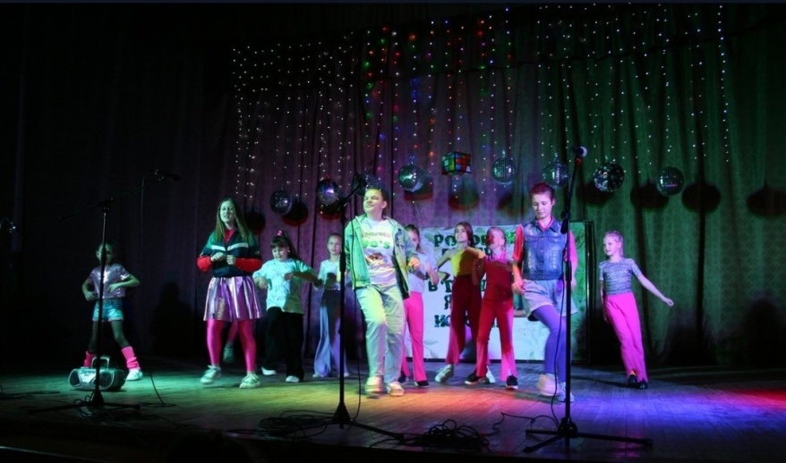
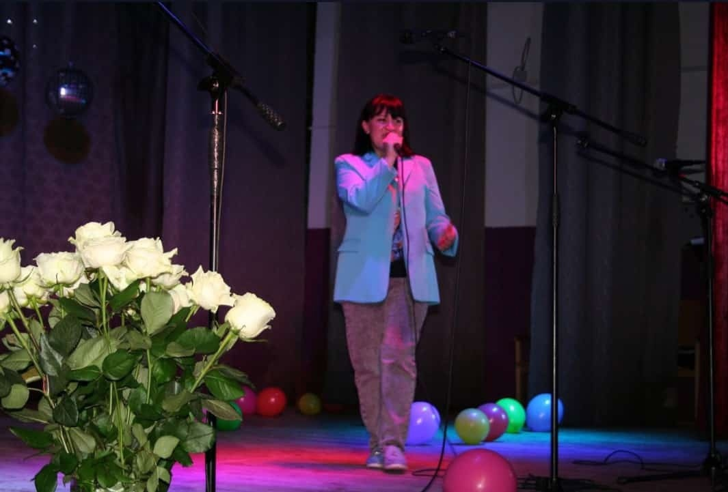

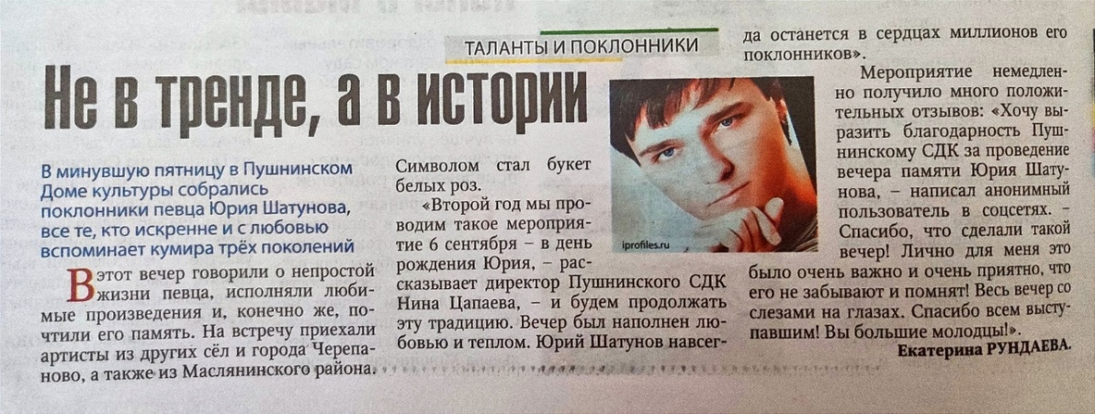

Администрация Бочкаревского сельсовета поздравляет
Юбиляров сентября! 

Ибе Марию Федоровну и Мурзину Валентину Алексеевну!
Мы поздравляем с юбилеем!
Желаем счастья, долгих лет,
Удачи, радости, веселья,
Свершений новых и побед!

Пусть будет жизнь Ваша прекрасна,
Чудес, гармонии полна.
Пускай погода будет ясной,
В душе всегда живет весна!

Уважаемые жители!

Желающим бесплатно подать заявку на поздравления через газету «Бочкаревский вестник» обращаться в администрацию Бочкаревского сельсовета по телефону 8(383) 45 65 300.

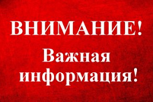

Новосибирский Росреестр информирует
Принят Госдумой и одобрен Советом Федерации разработанный Росреестром федеральный закон, разрешивший проблемы заброшенных земельных участков, расположенных в границах населенных пунктов, а также предназначенных для садоводства и огородничества. Закон вступает в силу 1 марта 2025 года.
Закон впервые раскрывает понятие «освоение земельного участка», под которым понимается приведение земельного участка в состояние, пригодное для использования по целевому назначению и в соответствии с разрешенным использованием. Согласно закону, срок освоения составляет три года. Участки, которые купят, подарят и т.д. после 1 марта 2025 года, нужно будет начинать осваивать с момента приобретения прав на них. По тем участкам, которые уже в собственности, срок будет исчисляться с 1 марта 2025 года.
«Законом сформирован прозрачный механизм регулирования использования земельных участков, подлежащих вовлечению в экономический и хозяйственный оборот. Задача принятых норм - не наказание собственников или изъятие у них земельных участков, а именно их возвращение на свои земельные участки для обеспечения надлежащего использования. Заросшие, захламленные и загрязненные земельные участки являются серьезной проблемой для ведения хозяйства, для развития населенных пунктов. На такие участки жалуются соседи. Они становятся небезопасными местами посещения детей и молодежи, например, когда на земельных участках десятилетиями находятся брошенные долгострои. Закон создает условия для решения данной проблемы. Это будет способствовать использованию земель в соответствии с их назначением и создаст дополнительную защиту для граждан, чьи участки расположены по соседству с заброшенными и захламленными территориями, для санитарно-эпидемиологической обстановки и архитектурного облика в населенных пунктах», - сказал руководитель Росреестра Олег Скуфинский.
Прежде всего законом обеспечена защита правообладателей, которые по объективным причинам не могут начать использование участка сразу после оформления прав. В Новосибирской области проблемы захламленных, заросших участков неоднократно звучали, решения этих вопросов пытались искать соседи таких участков, председатели садоводческих и огороднических товариществ, органы власти и органы местного самоуправления. «Заброшенные участки представляют собой опасность для граждан – это и возгорания, и проблемы при решении общих вопросов деятельности садоводческих товариществ. Загрязненные и заросшие участки являются также серьезной проблемой для развития населенных пунктов. Новый закон не только устранил пробелы в земельном законодательстве, но и дал собственникам и покупателям таких участков возможность и время на освоение земли. Три года – достаточный период для того, чтобы привести в порядок свой участок, например, избавиться от сорной растительности и отходов или осушить заболоченный участок и начать использовать его по целевому назначению», - отметил заместитель начальника департамента земельных и имущественных отношений мэрии города Новосибирска - начальник управления по земельным ресурсам мэрии города Новосибирска Вячеслав Зарубин.
По истечении трех лет, предназначенных для освоения земли, собственник должен начать ее использовать по назначению. С этого момента он несет ответственность за неиспользование земельного участка. Контроль (надзор) за использованием земельных участков осуществляют Росреестр и уполномоченные органы местного самоуправления. В случае выявления нарушения правообладателю земельного участка выдается предписание об устранении нарушения и в дальнейшем проводится проверка его исполнения.
материал подготовлен Управлением Росреестра по Новосибирской области


Прокуратура Черепановского района разъясняет

Установлен механизм защиты от хищения денежных средств со счета клиента.

Соответствующие изменения предусмотрены Федеральным законом от 24.07.2023 № 369-ФЗ «О внесении изменений в Федеральный закон «О национальной платежной системе» и вступили в силу с 25.07.2024.Теперь оператор по переводу денежных средств обязан осуществить проверку наличия признаков осуществления перевода денежных средств без добровольного согласия клиента, а именно без согласия клиента или с согласия клиента, полученного под влиянием обмана или при злоупотреблении доверием, до момента списания денежных средств клиента (в случае совершения операции с использованием платежных карт, перевода электронных денежных средств или перевода денежных средств с использованием сервиса быстрых платежей платежной системы Банка России) либо при приеме к исполнению распоряжения клиента (при осуществлении перевода денежных средств в иных случаях). Признаки осуществления перевода денежных средств без добровольного согласия клиента устанавливаются Банком России и размещаются на его официальном сайте в информационно-телекоммуникационной сети «Интернет». При этом оператор по переводу денежных средств при выявлении им операции, соответствующей признакам осуществления перевода денежных средств без добровольного согласия клиента, будет приостанавливать прием к исполнению распоряжения клиента на два дня, а при выявлении операции с использованием платежных карт, перевода электронных денежных средств или перевода денежных средств с использованием сервиса быстрых платежей платежной системы Банка России, соответствующих признакам осуществления перевода денежных средств без добровольного согласия клиента, обязан отказать в совершении соответствующей операции (перевода).
Определено, что в случае, если оператор по переводу денежных средств, обслуживающий плательщика, получает от Банка России информацию, содержащуюся в базе данных о случаях и попытках осуществления переводов денежных средств без добровольного согласия клиента, и после получения от Банка России указанной информации исполняет распоряжение клиента - физического лица об осуществлении перевода денежных средств или совершает операцию с использованием платежных карт, перевод электронных денежных средств или перевод денежных средств с использованием сервиса быстрых платежей платежной системы Банка России, соответствующие признакам осуществления перевода денежных средств без добровольного согласия клиента, оператор по переводу денежных средств, обслуживающий плательщика, обязан возместить клиенту - физическому лицу сумму соответствующих перевода или операции без добровольного согласия клиента в течение 30 дней, следующих за днем получения соответствующего заявления клиента - физического лица.
материал подготовила Прокуратура Черепановского района Новосибирской области

По всем возникающим вопросам вы можете обратиться по телефонам:
65-216 Глава Бочкаревского сельсовета Карпова О.И.
65-300 специалисты Бочкаревского сельсовета
21-368 приемная районной администрации

УЧРЕДИТЕЛИ:
администрация Бочкаревского сельсовета Черепановского района Новосибирской области.

РЕДАКЦИОННЫЙ СОВЕТ
Карпова О.И. - председатель Редакционного совета
Рихтер О.А. - член Редакционного совета
_________________________

АДРЕС АДМИНИСТРАЦИИ:

633531

Новосибирская область

Черепановский район
п.Бочкарево,ул.Больничная,1а ТИРАЖ 100

